# LABORATORIUM 5.

# Zadanie 5.1.

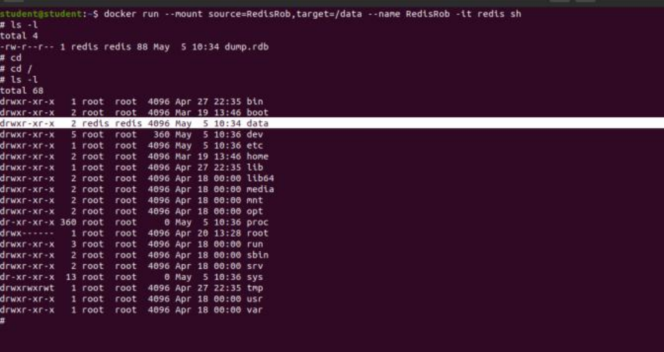

Utworzono wolumen, a katalog umieszczono w kontenerze

# Zadanie 5.2.



Utworzono pliki Dockerfile



Komenda uruchomienia głównego kontenera

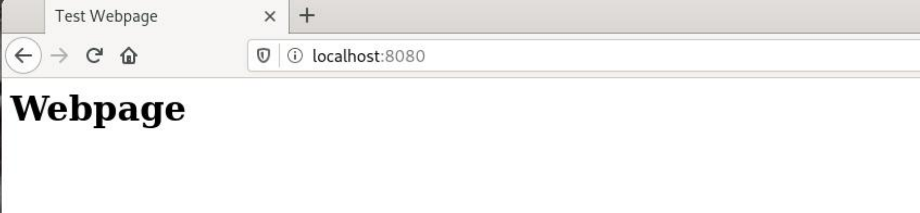

Efekt po otworzeniu przeglądarki



Uruchomienie kontenera w trybie read-only z obrazem httpd nie jest możliwe z powodu braku możliwości zapisu pliku log



Komenda uruchomienia trzeciego kontenera

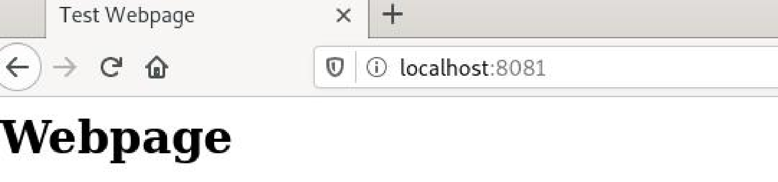

Efekt po otworzeniu przeglądarki

# Zadanie 5.3.



Uruchomienie kontenera

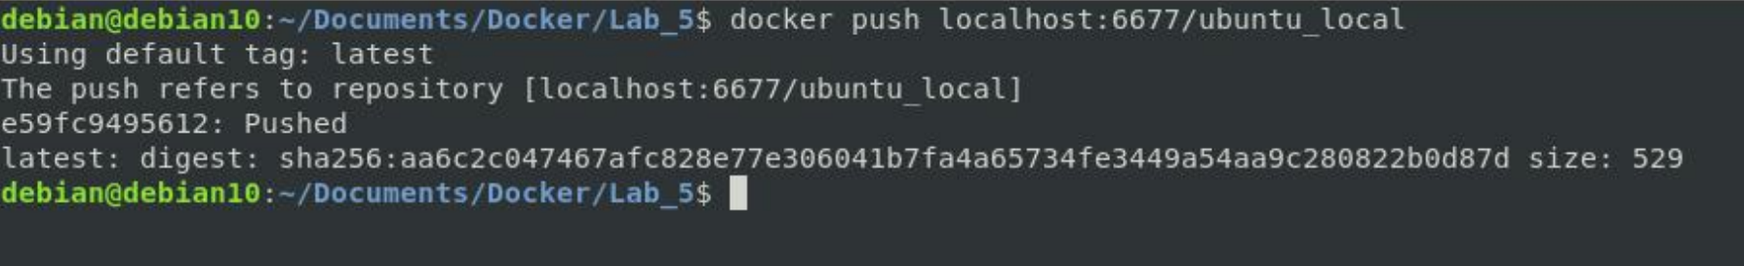

Do utworzonego kontenera registry wysłano pobrany obraz ubuntu o nazwie ‘ubuntu_local’

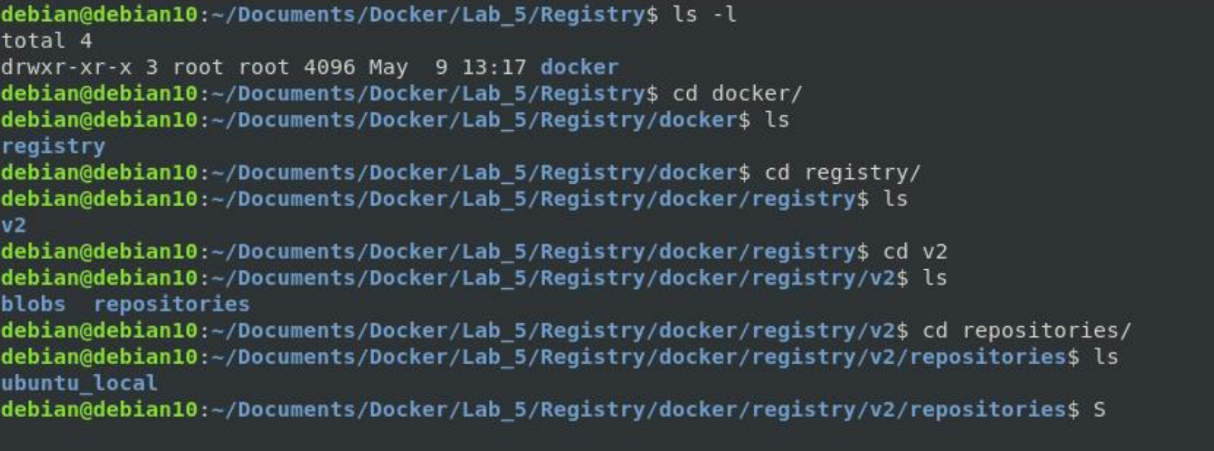

Obraz został zapisany w systemie hosta pomyślnie

# Zadanie 5.4.

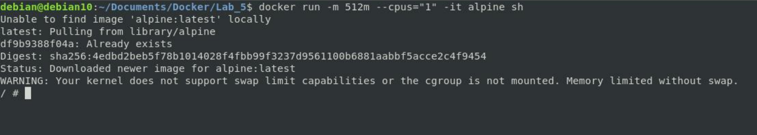

Uruchomienie kontenera z 512MG pamięci operacyjnej oraz wykorzystaniem jednego rdzenia

# Wnioski

1. W prosty sposób możemy zamieścić nasz katalog roboczy wewnątrz kontenera. Mountpoint musi być zawsze określony w momencie uruchamiania (run) kontenera.
2. Volume to bardzo przydatne narzędzie umożliwiające pracę live nad projektem i uruchomienie go na żywo.
3. Rozwiązanie z zadania trzeciego tworzy możliwości budowy własnych repozytoriów np. w firmach
4. Rozwiązanie z zadania czwartego umożliwia zarządzanie kontenerami w momencie przykładowo dużego obciążenia. Możemy też decydować, ile kontenerów uruchomić, by mieć pełną kontrolę nad zasobami wykorzystywanymi przez nasze kontenery